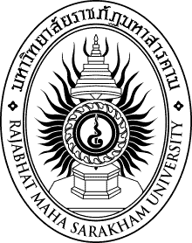

**รายงานการวิจัย**

**เรื่อง**

การพัฒนาผลิตภัณฑ์ชาเชียงดาโดยวิธีการอบแห้งแบบพาความร้อน

Development of Gymnema Tea by Convection Drying Method

กฤติยาภรณ์ ปุระนะ

สุภาพร รูปคม

**พรพิษณุ ธรรมปัทม์**

**มหาวิทยาลัยราชภัฏมหาสารคาม**

**2561**

**ลิขสิทธิ์ของมหาวิทยาลัยราชภัฏมหาสารคาม**



**รายงานการวิจัย**

**เรื่อง**

การพัฒนาผลิตภัณฑ์ชาเชียงดาโดยวิธีการอบแห้งแบบพาความร้อน

Development of Gymnema Tea by Convection Drying Method

กฤติยาภรณ์ ปุระนะ

สุภาพร รูปคม

**พรพิษณุ ธรรมปัทม์**

**มหาวิทยาลัยราชภัฏมหาสารคาม**

**2561**

**ลิขสิทธิ์ของมหาวิทยาลัยราชภัฏมหาสารคาม**